

**Holy NFT Gabay sa Pagkuha**

# Panimula

Kumusta sa lahat, nagsimula na ang panahon ng pagkuha para sa Holy NFT sa SmartPocket app. Kung natapos mo na ang iyong pagpaparehistro sa PREMINT at ikaw ay napili, maaari mo nang makuha ang iyong NFT.

Sa gabay na ito, ipapaliwanag namin nang maikli ang mga puntos na dapat tandaan bago kunin ang NFT, ang mga hakbang sa pagkuha nito, kung paano suriin ang iyong NFT pagkatapos makuha, at ang halaga at gamit ng Holy NFT.

Kung hindi ka pa pamilyar sa Holy o sa kanyang tagalikha, mangyaring basahin ang artikulo sa ibaba.

# Mga Paalala

1. Tiyaking natapos mo ang pagpaparehistro bago ang deadline ng Premint registration. Kung natapos mo na ang pagpaparehistro, mag-login upang suriin ang iyong eligibility.

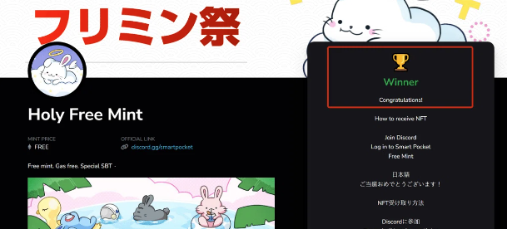  
  
① Suriin sa PREMINT.  
  
② Ang wallet na ginamit mo sa pagpaparehistro sa PREMINT ay dapat pareho sa wallet na gagamitin mo sa pag-login sa Smart Pocket. Kung gagamit ka ng ibang wallet, maaaring hindi mo makuha ang NFT kahit ikaw ay napili.

③ Kailangan mo ng 1000 SP points.

④ Ang NFT na ito ay nasa anyo ng isang SBT (Soulbound Token), na hindi maaaring ipasa o ibenta.

## Ano ang SBT (Soulbound Token)?

Ang Soulbound Token ay isang digital token na permanenteng nakatali sa isang indibidwal at hindi maaaring ipasa sa iba.

# Paano Kunin ang NFT sa Smart Pocket

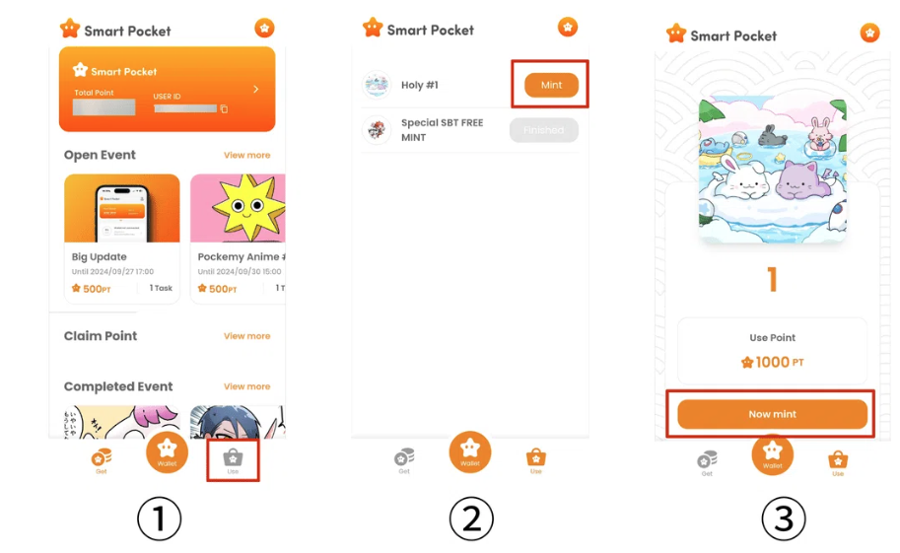  
  
① I-click ang 'Use'  
  
② I-click ang 'Mint'  
  
③ I-click ang 'Now Mint'

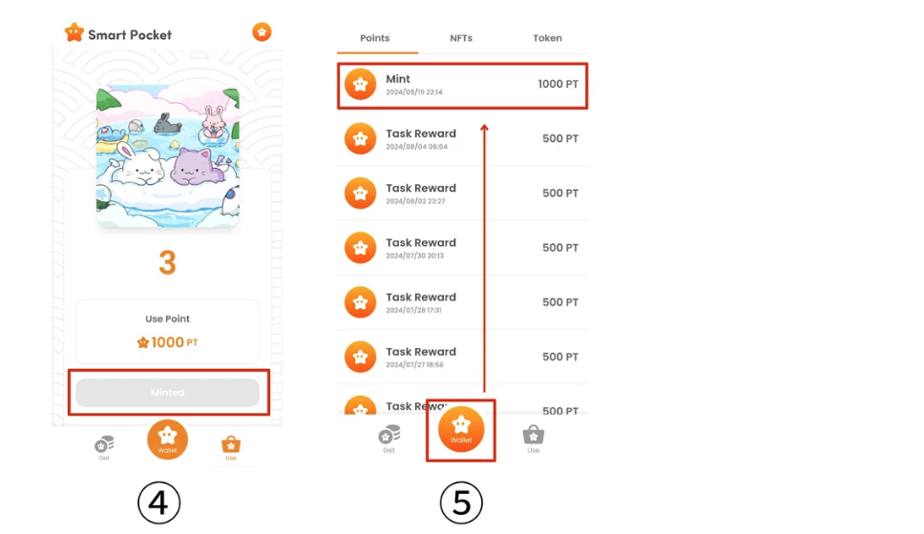  
  
④ Kapag lumabas na ang 'Minted', nangangahulugan ito na matagumpay mong nakuha ang NFT.  
  
⑤ Kung nais mong suriin ang history ng paggamit ng iyong mga puntos, i-click ang 'Wallet' na button.

# Paano Suriin ang NFT Pagkatapos Makuhang

## 1. Mag-login sa OpenSea

(Para sa PC na pag-login)  
  
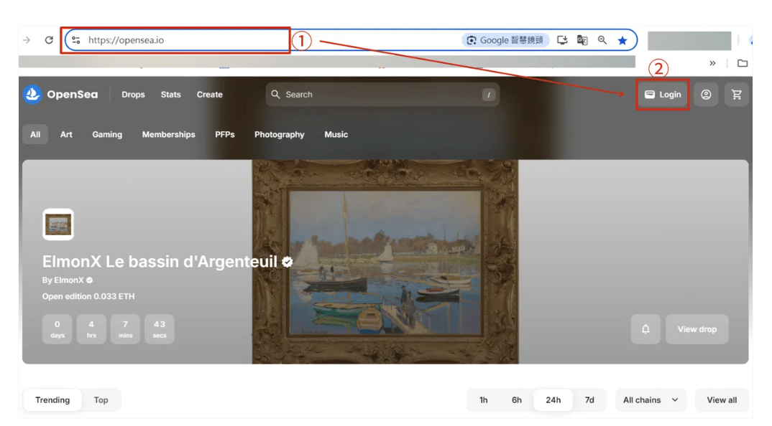  
  
① Ipasok ang URL ng OpenSea sa iyong browser.  
https://opensea.io/  
  
② I-click ang 'Login'.

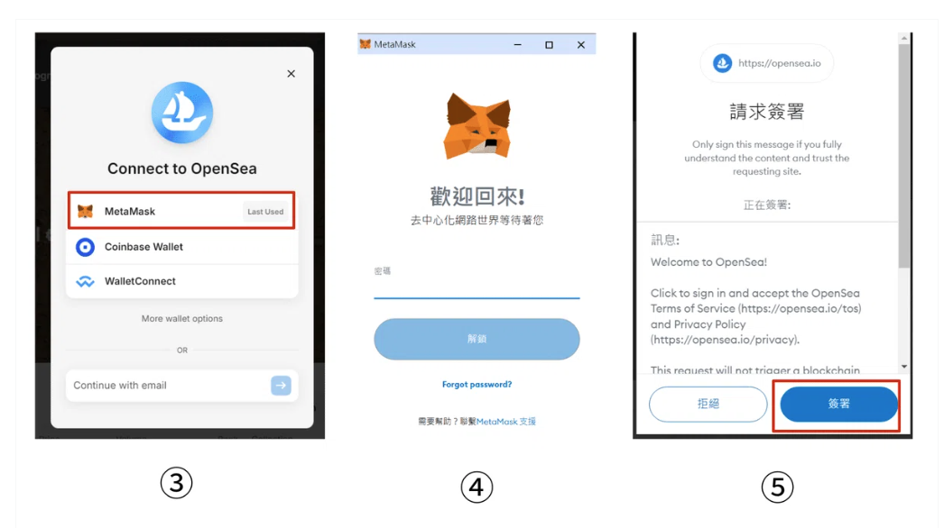  
  
③ Piliin ang wallet na gusto mong ikonekta.  
  
④ Ipasok ang iyong password at i-click ang 'Unlock'.  
  
⑤ I-click ang 'Sign'.

(Para sa Mobile na pag-login)  
  
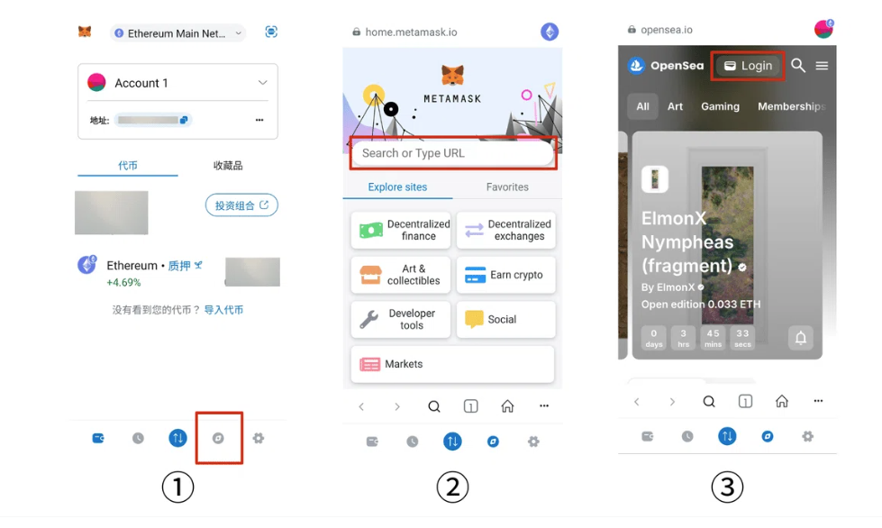  
  
① Buksan ang Metamask app at piliin ang opsyon na naka-enclose sa pulang kahon.  
  
② Ipasok ang URL ng OpenSea sa search bar.  
https://opensea.io/  
  
③ I-click ang 'Login'.

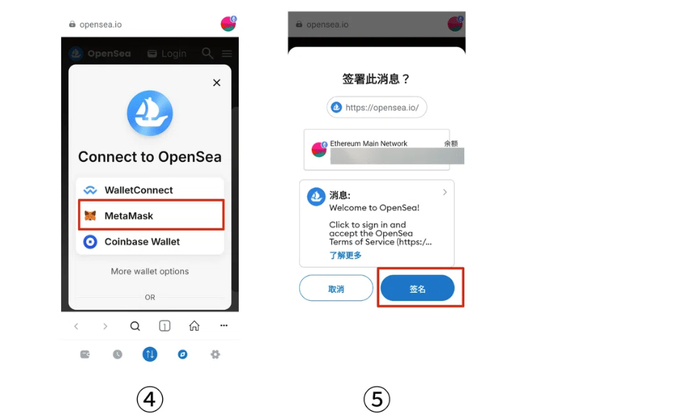  
  
④ Piliin ang wallet na gusto mong ikonekta.  
  
⑤ I-click ang 'Sign'.

## 2. Hanapin ang Iyong NFT

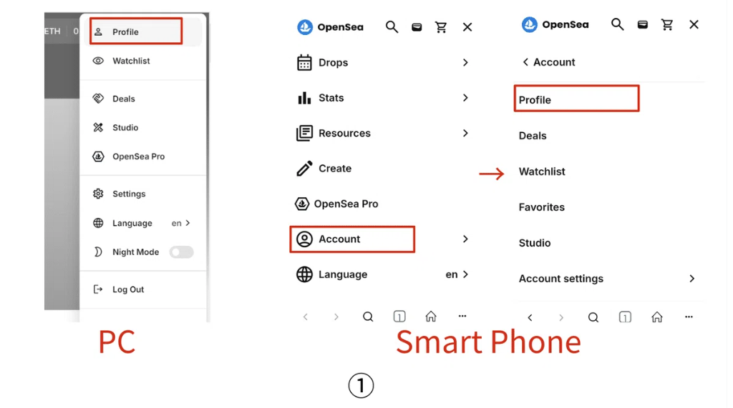  
  
① I-hover ang iyong mouse sa itaas ng iyong profile picture para ipakita ang listahan, at i-click ang 'Profile'. (Sa mobile, piliin ang 'Account' → 'Profile').

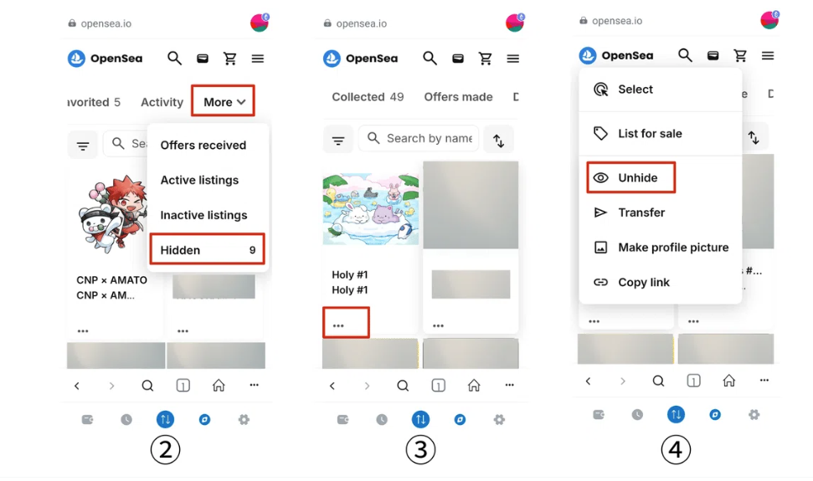  
  
② Mula sa listahan, piliin ang 'More' → 'Hidden'.  
  
③ Hanapin ang na-mint na NFT at i-click ang '...'.  
  
④ Kapag lumabas ang menu, i-click ang 'Unhide'.

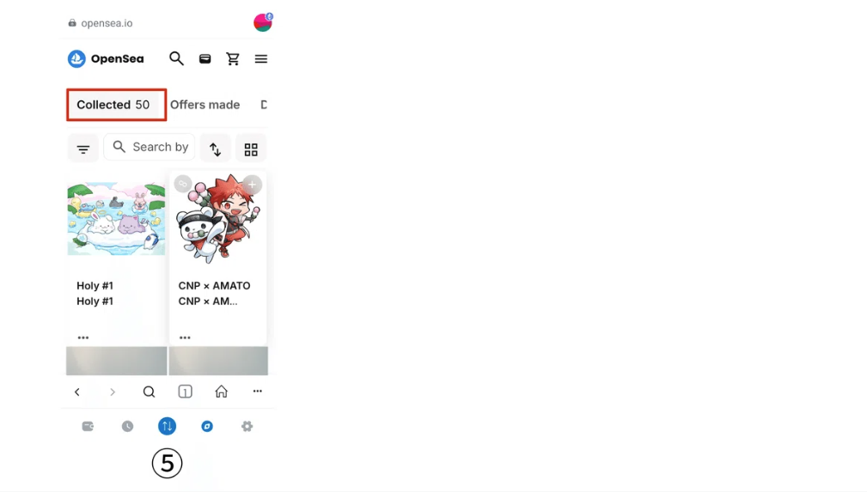

# Halaga at Gamit ng Holy NFT

Ayon sa post ng founder na si Yuda sa X (dating Twitter), ang SBT na ito (Soulbound Token) ay nagsisilbing patunay ng pagiging maagang gumagamit ng Holy. Ang halaga at kahalagahan ng NFT ay tataas habang ang mga may-ari nito ay patuloy na lumalago kasama ng Holy. Ito ay bahagi ng isang bagong karanasan sa anime, at naiulat na mayroong 5,000 na nanalo. Binabati kita!

# Konklusyon

Ang Holy NFT na ito ay bahagi ng ikalawang yugto ng FREE MINT (SBT) na proyekto. Nakuha mo na ba ang iyong NFT? Ito ay isang napakahalagang at praktikal na NFT, at habang lumilipas ang panahon, tataas pa ang halaga nito. Siguraduhing kunin ang iyong NFT at lumago kasama ng Holy!

(image)  
  
Opisyal na Discord: https://discord.com/invite/japandao